Έναρξη υποβολής αιτήσεων για το Νέο Επιδοτούμενο Πρόγραμμα Συμβουλευτικής, Επαγγελματικής Κατάρτισης και Πιστοποίησης Ανέργων πτυχιούχων Τριτοβάθμιας Εκπαίδευσης

Το έργο «Δράσεις για την ενδυνάμωση και ενίσχυση των ικανοτήτων των υποψήφιων επιχειρηματιών / νέων άνεργων επιστημόνων» με MIS 5073527 που υλοποιείται από τον Σύνδεσμο Δήμων Νότιας Αττικής (Συ.Δ.Ν.Α.) σε συνεργασία με τους Δήμους Αλίμου, Καλλιθέας, και Παλαιού Φαλήρου έχει στόχο την υποστήριξη διακοσίων σαράντα (240) νέων άνεργων επιστημόνων που επιθυμούν να λάβουν εξειδικευμένες γνώσεις σχετικά με τις δυνατότητες ανάπτυξης επιχειρηματικών πρωτοβουλιών, και να εφοδιαστούν με κατάλληλα εργαλεία, γνώσεις και δεξιότητες που δύναται να τους διασφαλίσουν στο μεγαλύτερο δυνατό βαθμό μια πετυχημένη επιχειρηματική πορεία.

Το έργο απευθύνεται σε διακόσιους σαράντα 240 Πτυχιούχους Τριτοβάθμιας Εκπαίδευσης οι οποίοι είναι Άνεργοι και ταυτόχρονα Κάτοικοι ή / και Δημότες ενός εκ των Δήμων Αλίμου ή Καλλιθέας ή Παλαιού Φαλήρου.
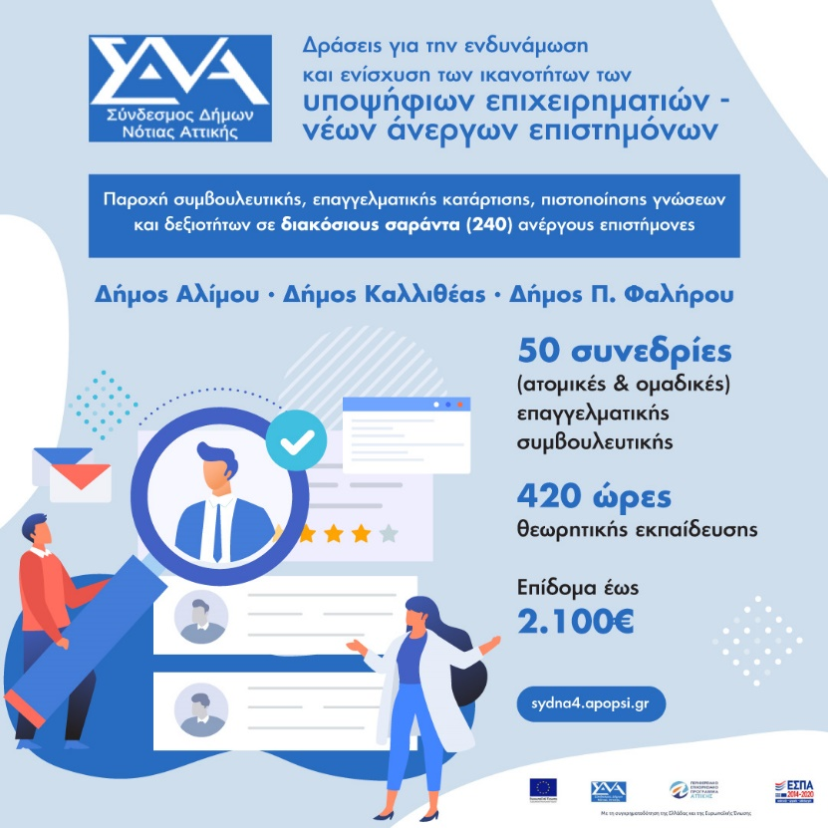

Πληροφορίες για το έργο
και Υποβολή αιτήσεων:

https://sydna4.apopsi.gr/

Η υποβολή αιτήσεων από τους ενδιαφερόμενους άνεργους έχει ξεκινήσει από τις 18/06/2024.

Στην Πρόσκληση ωφελούμενων θα βρουν οι υποψήφιοι πληροφορίες για προϋποθέσεις συμμετοχής καθώς και οδηγίες για την υποβολή αιτήσεων και των απαιτούμενων δικαιολογητικών.

Το έργο περιλαμβάνει:
- 50 συνεδρίες (ατομικές & ομαδικές) επαγγελματικής συμβουλευτικής
- 250 ώρες θεωρητικής εκπαίδευσης σε Οριζόντιες δεξιότητες (soft skills) & μετασχηματισμός της Σύγχρονης Εργασίας
- 170 ώρες θεωρητικής εκπαίδευσης σε εξειδικευμένα θεματικά αντικείμενα
- Εξετάσεις για λήψη επαγγελματικής Πιστοποίησης

Το Εκπαιδευτικό Επίδομα ανέρχεται έως 2.100 ευρώ ανάλογα με τις ώρες παρακολούθησης του κάθε ωφελούμενου.

.

